EXPEDIENTE INDICAÇÃO Nº
DATA
PROTOCOLO Nº

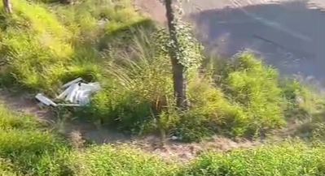
Roçagem e limpeza na Rua Jundiaí, atrás do EMEI Armindo Francisco de Oliveira, no Jardim Paulista.
CONSIDERANDO que o crescimento excessivo da vegetação prejudica a conservação do local e compromete sua adequada utilização;
CONSIDERANDO que áreas com mato alto podem favorecer o aparecimento de animais peçonhentos e a proliferação de insetos;
CONSIDERANDO a importância de manter o entorno da unidade escolar limpo e seguro para alunos, servidores e moradores da região.

Assim sendo,

INDICO ao Excelentíssimo Senhor Prefeito Municipal, como permite o Regimento Interno, que determine providências quanto a Roçagem e limpeza na Rua Jundiaí, atrás do EMEI Armindo Francisco de Oliveira, no Jardim Paulista.

Sala das Sessões, 15 de junho de 2026.

TIO FABIANO LIMA
VEREADOR

